Проект по произведениям К.И.Чуковского
«Чукоккола»

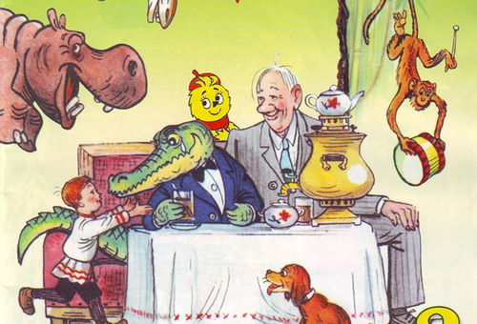

Разработали:
Брылина Елена Николаевна, учитель-дефектолог
Гирич Елена Владимировна, воспитатель

Актуальность: - год литературы в России.
- недостаточность знаний детьми творчества писателя К. Чуковского.
Длительность: 2 недели (2 – 13 февраля)
Тип проекта: групповой, творческий.
Участники: дети подготовительной группы, воспитатели, учитель-дефектолог, педагоги доп. образования, родители воспитанников.
Цель проекта:- знакомство детей с творчеством К.И.Чуковского.
Задачи проекта:
- ознакомление детей с жизнью и творчеством К.И. Чуковского через интеграцию образовательных областей и совместную деятельность с педагогами.
- закрепление знаний о сказках и стихах русского писателя. - развитие творческой личности ребенка.
- развитие устойчивого интереса к книге и любви к художественному слову.
- привлечение родителей к активному участию в педагогическом процессе.
Предполагаемый результат
- Знание детьми произведений К.И. Чуковского.
- Устойчивый интерес к книгам.

Этапы проведения проекта
1 этап подготовительный
- Предварительная работа: подборка литературы, иллюстрированного материала, источников информаций (библиотека, интернет).
- Рассматривание иллюстраций и книг по творчеству К.И.Чуковского.
- Беседы с родителями, консультации на сайте д/с :
«Как читать детям сказки»
«Творчество К.И.Чуковского»
- Ознакомление родителей с темой проекта.

2 этап практический
- Пополнение предметно - развивающей среды группы мини – выставками по сюжетам произведений К.И.Чуковского.
- Создание мини – музея «Посуда бабушки Федоры »
- Чтение произведений К.И.Чуковского.
- Беседы по прочитанным произведениям.
- Мини викторина «Угадай книгу».
- Просмотр мультфильмов по сказкам К.И.Чуковского
- Конкурс «Мой любимый персонаж» (дети - родители)
- Создание книги «Наши дети говорят» (по аналогии книги К.И.Чуковского «От двух до пяти»)
- Викторина «Угадай сказку»
- Инсценировки сказок «Муха - цокотуха», «Тараканище», «Телефон».
- Коллективная работа «Чудо - дерево».
- Создание библиотечки произведений К.И.Чуковского.
- Совместная трудовая деятельность по изготовлению атрибутов к обыгрыванию произведений (воспитатель, дети и родители)

3 этап заключительный
- Музыкально – театрализованная сказка «Муха - цокотуха» для детей и сотрудников детского сада.
- Выставка детских творческих работ (совместно с педагогами и родителями) «Страна Чукоккола».
- Презентация проекта педагогами на сайте детского сада.
- Выставка рисунков «Мы любим сказки дедушки Корня»
- Различные виды игр (сюжетно – ролевые, дидактические, театрализованные).

Пополнение книжного уголка.
Создание мини – музея.
Беседы с родителями: «Как читать ребенку сказки»
«Творчество К.И.Чуковского»

Помощь в изготовлении костюмов и атрибутов для инсценировок.

Взаимодействие с семьей

Участие в конкурсе поделок «Мое чудо - дерево»
Чтение произведений К.И.Чуковского дома
Участие в выставке рисунков по произведениям К.И.Чуковского

Сюжетно – ролевые игры
«Больница для зверей»
«Путешествие»
«Библиотека»
Дидактические игры
«Из какого произведения строчки?»
«Доскажи словечко»
«Угадай сказку»
«Чьи это вещи?»
«Из каких сказок пришли герои?»

Игровая деятельность

Игры – драматизации
«Краденое солнце»
«Телефон»
Хороводные, подвижные, пальчиковые игры
«Робин - Бобин»
«Туфелька» и др.

Участие в выставке рисунков по произведениям К. Чуковского

Рисование
«Краденое солнце»
«Наш друг Мойдодыр»
Лепка
«Федорина посуда»

Образовательная деятельность

Художественная литература
-«Муха – цокотуха»
- «Айболит»
- «Мойдодыр»
Чтение в свободное время
«Краденое солнце», «Телефон», «Тараканище», стихи и загадки.

Ручной труд
Коллективная работа
«Чудо - дерево»
Аппликация
Коллективная работа
«Друзья Айболита»

Реализация проекта

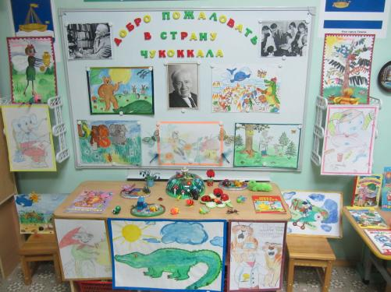

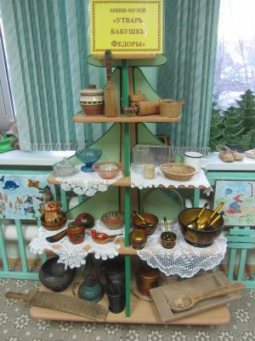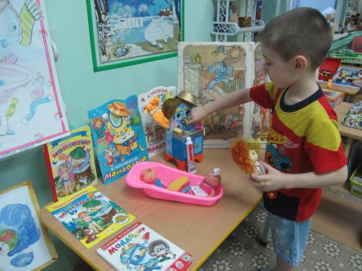

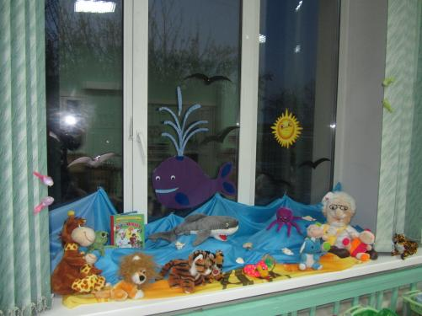

Родители приняли участие в конкурсе «Чудо-дерево»

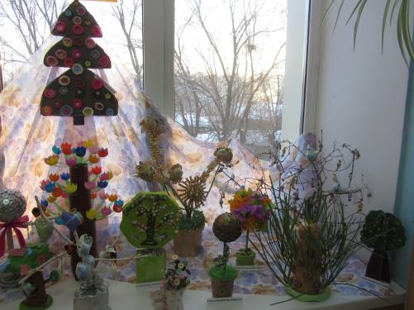

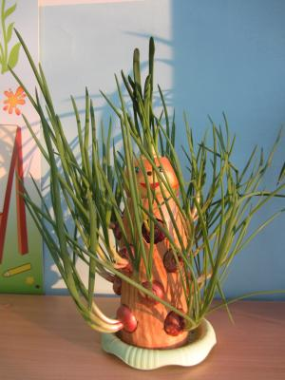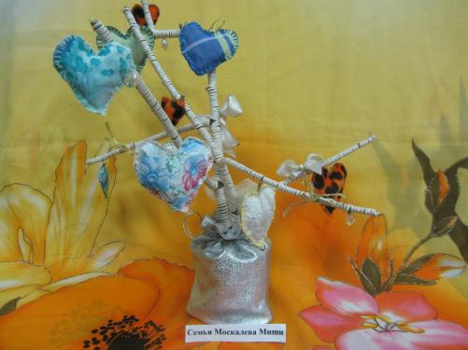

ПРИЛОЖЕНИЕ

Информация для родителей

Биография Корнея Ивановича Чуковского

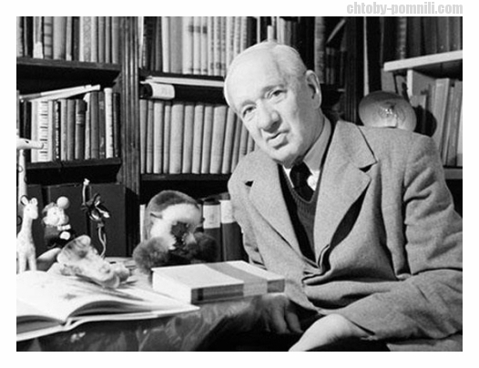

Корней Иванович Чуковский (имя при рождении — Николай Эммануилович Корнейчуков) родился 31 марта 1882 в Санкт-Петербурге. Детский поэт, писатель, мемуарист, критик, лингвист, переводчик и литературовед.

Детство Корней Чуковский провел в Одессе и Николаеве. Какое-то время будущий писатель учился в одесской гимназии. Закончить гимназию Чуковскому так и не удалось: его отчислили из-за низкого происхождения. Эти события были описаны в автобиографической повести «Серебряный герб», где искренне была показана несправедливость и социальное неравноправие общества эпохи заката Российской империи, с которыми ему пришлось столкнуться в детстве.

Первую статью Чуковский написал в «Одесских новостях» в 1901 году, а в 1903 — был послан корреспондентом от этой газеты в Лондон, где продолжил свое самообразование в Библиотеке Британского музея, изучил английский язык и навсегда увлекся английской литературой. До революции Чуковский печатал критические статьи о современной литературе в газетах и журналах, а также выпустил несколько критических сборников: «От Чехова до наших дней», «Критические рассказы», «Книга о современных писателях», «Лица и маски» и книги: «Леонид Андреев большой и маленький», «Нат Пинкертон и современная литература».

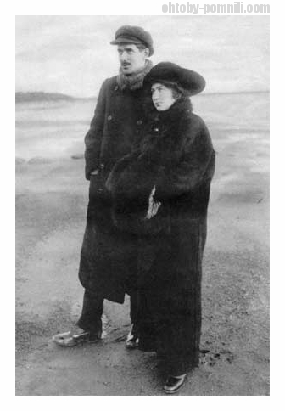
В том же 1903 году Чуковский женился на двадцатитрехлетней одесситке, дочери бухгалтера Марии Борисовне Гольдфельд, с которой обвенчался накануне отъезда в Лондон. Брак был единственным и счастливым. В семье было четверо детей - Николай, Лидия, Борис и Мария.
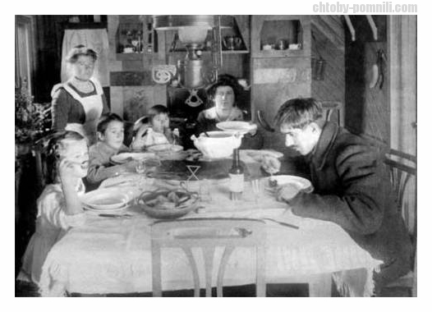
В 1916 году он написал свою первую сказку для детей «Крокодил».
Чуковского увлекла поэзия американского поэта Уолта Уитмена и он, начиная с 1907 года, издал несколько сборников переводов его стихов. В 1909 году он перевел сказки Р. Киплинга. Чуковский — историк и исследователь творчества Н. А. Некрасова. Ему принадлежат книги «Рассказы о Некрасове» (1930) и «Мастерство Некрасова» (1952). Им опубликованы десятки статей о Некрасове, разысканы сотни некрасовских строк, запрещенных цензурой. Эпохе Некрасова посвящены статьи — о Василии Слепцове, Николае Успенском, Авдотье Панаевой, А. Дружинине.
В своих критических работах Чуковский всегда шел от размышлений о языке писателя. В конце 1950-х годов он принял участие в дискуссии о языке и написал книгу «Живой как жизнь» (1962), в которой выступил как лингвист. Защищая живой язык от засилия бюрократических оборотов речи, он объявил «канцелярит» главной болезнью современного русского языка. С его легкой руки слово это вошло в русский язык.
Большое место в литературном наследии Чуковского занимают его воспоминания о И. Репине, М. Горьком, В. Короленко и мн. др., собранные в его книгу.
Наибольшую известность Чуковский приобрел в качестве детского поэта. Его сказки «Муха-Цокотуха» (1924), «Тараканище» (1923), «Мойдодыр» (1923), «Бармалей» (1925), «Путаница» (1926), «Телефон» (1926) и др. пользуются любовью многих поколений детей.

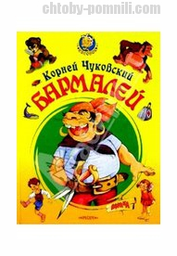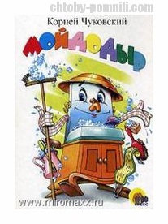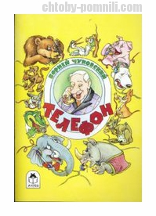
Однако, Чуковскому пришлось выдержать многолетнюю битву за свои стихи с тогдашними педологами, утверждавшими, что "Крокодил" - пародия на Некрасова, а "Муха-Цокотуха" прославляет кулаков и мещанский быт. После смерти Сталина писатель Казакевич так и не смог поверить, что "Тараканище" - не смелая сатира, а "Ревизор" Гоголя для трёхлетних. И что эта сказка появилась во времена, когда Чуковский не знал о существовании Сталина.
Чуковский не ограничился только собственными сочинениями, он стал переводить для детей лучшие произведения мировой литературы - Киплинга, Дефо, Распэ и других авторов, а также библейские сюжеты и греческие мифы. Книги Чуковского иллюстрировали лучшие художники того времени.
Свои наблюдения над психикой малых детей, над тем, как они овладевают родным языком, Чуковский обобщил в своей знаменитой книге «От двух до пяти», выдержавшей при его жизни 21 издание.
Критика отмечала, что в литературе можно насчитать по крайней мере шесть Чуковских. Это Чуковский — критик, переводчик, детский поэт, историк литературы, лингвист, мемуарист. Его книги переведены на множество иностранных языков от Японии до США.
О Корнее Чуковском написаны сотни статей в нашей и иностранной печати, защищено несколько диссертаций за рубежом и в России; о нем выпущены книги.
В 1962 году Оксфордский университет присудил Корнею Чуковскому степень Доктора литературы Honoriscausa, в том же году ему была присуждена Ленинская премия.

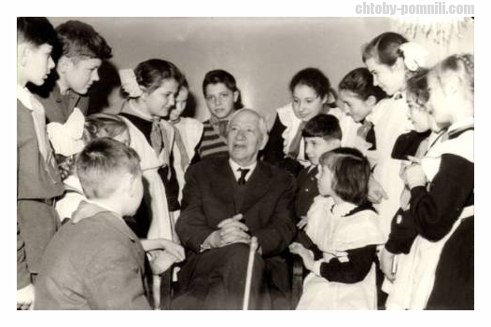
В послевоенные годы Чуковский часто встречался с детьми в Переделкино, где построил загородный дом. Там он собирал вокруг себя до полутора тысяч детей и устраивал им праздники "Здравствуй, лето!" и "Прощай, лето!".

Умер Корней Иванович 28 октября 1969 года от вирусного гепатита и был похоронен в Переделкино.
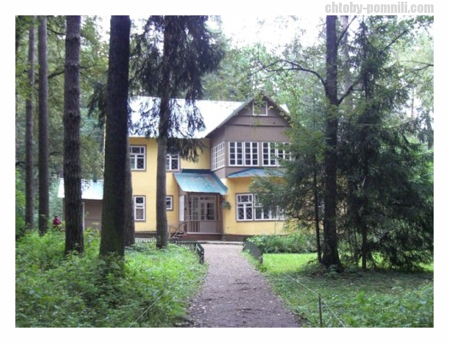
На даче в Переделкино, где писатель прожил большую часть жизни, ныне действует его музей.
В 1982 году о Корнее Чуковском был снят документальный фильм "Огневой Вы человек, Корней Иванович Чуковский".

